Round1：设计一个极地气象预报系统可视化大屏，请模拟用户来提出需求，请自己构思好功能需求和界面，然后设计UI/UX，然后像下面那样给我所有页面的 html

<!DOCTYPE html>

<html lang="zh-CN">

<head>

<meta charset="UTF-8">

<meta name="viewport" content="width=device-width, initial-scale=1.0">

<title>FeastMeet - 酷酷年轻人的约饭神器</title>

<style>

:root {

/\* 主色调 \*/

--primary: #8C52FF;

--primary-dark: #6E3AD9;

--primary-light: #A875FF;

/\* 霓虹色调 \*/

--neon-pink: #FF2E93;

--neon-blue: #00E9FF;

--neon-green: #00FF85;

--neon-yellow: #FFDE59;

/\* 暗色背景 \*/

--bg-dark: #121212;

--bg-card: #1E1E1E;

--bg-card-hover: #252525;

/\* 文本颜色 \*/

--text-primary: #FFFFFF;

--text-secondary: rgba(255, 255, 255, 0.7);

--text-tertiary: rgba(255, 255, 255, 0.5);

--text-disabled: rgba(255, 255, 255, 0.3);

/\* 边框与阴影 \*/

--border-light: rgba(255, 255, 255, 0.1);

--shadow-card: 0 4px 20px rgba(0, 0, 0, 0.25);

--shadow-neon: 0 0 15px rgba(140, 82, 255, 0.5);

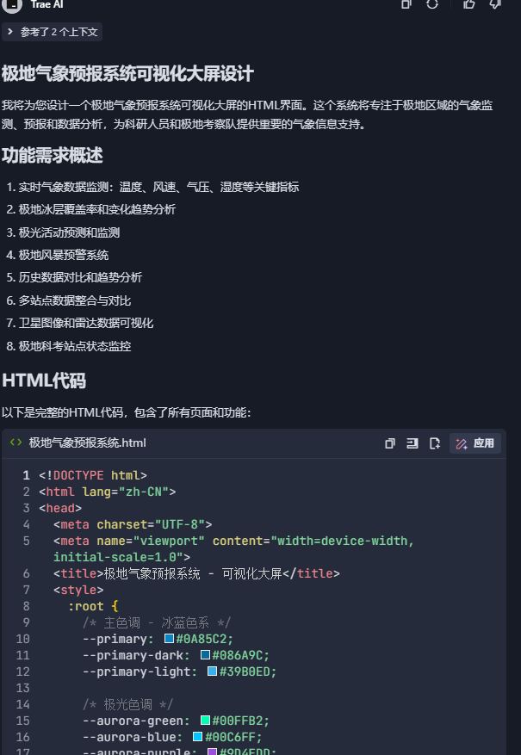

Round2：继续

Round3：继续

Round4：继续

Round5：继续